**Trabajo Final de Unidad I: Proyecto**



**PROYECTO: Implementación de una API de usuarios para Intranet**

Integrantes:

Chambilla Mardinez, Renato Eduardo - 2020066918

Viveros Blanco, Farley Rodrigo Eduardo – 2020066896  
Poma Manchego, Rene – 2017057491  
Aurelia Japura Quispe - 2018060912

Docente: Ing. Patrick Cuadros Quiroga

Curso: Base de Datos II

Código de curso: SI-783

Facultad: Facultad de Ingeniería

Escuela: Escuela Profesional de Ingeniería de Sistemas (EPIS)

TACNA - PERÚ

2023

Resumen

La API de usuarios para intranet es una interfaz de programación de aplicaciones diseñada para gestionar y manipular información relacionada con los usuarios en una red privada de una organización. Esta API puede incluir varias clases como estudiante, docente, rol, que representan entidades importantes en la gestión de usuarios de la intranet. Además, la API puede proporcionar métodos para agregar, eliminar, actualizar y obtener información sobre usuarios y grupos de usuarios, así como también para asignar permisos a través de roles. El objetivo principal de esta API es permitir a los desarrolladores y administradores de sistemas interactuar con la información de los usuarios de la intranet de manera programática y automatizada, facilitando la administración y el mantenimiento de la red interna de una organización.

Abstract

The intranet user API is an application programming interface designed to manage and manipulate information related to users on an organization's private network. This API can include various classes such as student, teacher, role, which represent important entities in the management of intranet users. In addition, the API can provide methods for adding, deleting, updating and obtaining information about users and user groups, as well as assigning permissions through roles. The main purpose of this API is to allow developers and system administrators to interact with intranet user information in a programmatic and automated manner, facilitating the administration and maintenance of an organization's internal network.

1. Antecedentes o introducción

Los antecedentes para la creación de la API de usuarios para intranet se basan en la necesidad de una organización de administrar y gestionar eficientemente la información de sus usuarios en una red interna. Algunos de los factores que impulsan la creación de una API de usuarios para intranet son:

* Gestión centralizada de usuarios
* Automatización de tareas
* Mejora de la seguridad
* Integración con otras aplicaciones

2. Título

Implementación de una API de usuarios para Intranet

3. Autores

Chambilla Mardinez, Renato Eduardo - 2020066918

Viveros Blanco, Farley Rodrigo Eduardo – 2020066896

Poma Manchego, Rene – 2017057491

Herminia Aurelia Japura Quispe - 2018060912

4. Planteamiento del problema

          4.1.   Problema

La intranet es una plataforma en la cual, se puede gestionar y administrar de una buena manera toda la información o datos de una empresa, para lo cual se necesitan usuarios, los cuales serán los encargados de poder usar el sistema, sin esto, la intranet no tendría sentido, ya que no se sabría manejar de manera correcta la información y no habría la posibilidad de saber quién está manejando la información confidencial de la empresa

          4.2.   Justificación

La API que se va crear, tendrá la función de poder crear usuarios dentro de la Intranet para así poder tener identificados a todas las personas que hagan uso de esta, incluso podemos asignar roles para que así, solo los gerentes puedan manejar la información confidencial de la empresa y evitar que caiga en manos de usuarios no autorizados.

           4.3.   Alcance

La herramienta API estará conformada por dos módulos desarrollados para ser manejados de forma intuitiva y lo más simples posibles, ayudando así a mejorar el rendimiento y el manejo.

El subsistema de escritura generará la lógica del subsistema de procesamiento como archivo java. Teniendo como alcance por el momento, la creación de un intranet dentro de la Universidad Privada de Tacna y como objetivo, la creación de una intranet completa.

5. Objetivos

5.1.   General

Registrar y gestionar usuarios de una Intranet con una API, para acceder a la información almacenada de estos en la Intranet

5.2.   Específicos

* Registrar los usuarios de manera sencilla y almacenar sus datos de manera segura.
* Garantizar la escalabilidad y mantenibilidad del proyecto, teniéndolo como un proyecto con ciclo de vida alto.
* Permitir que la API tenga una buena integración con diferentes aplicaciones externas.

6. Desarrollo de la propuesta

6.1. Diagramas de Casos de Uso

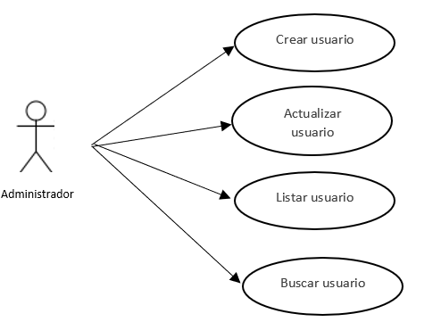

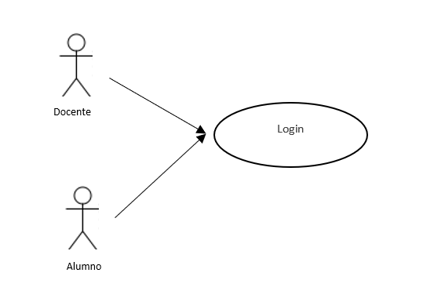

6.2. Diagrama de Clases

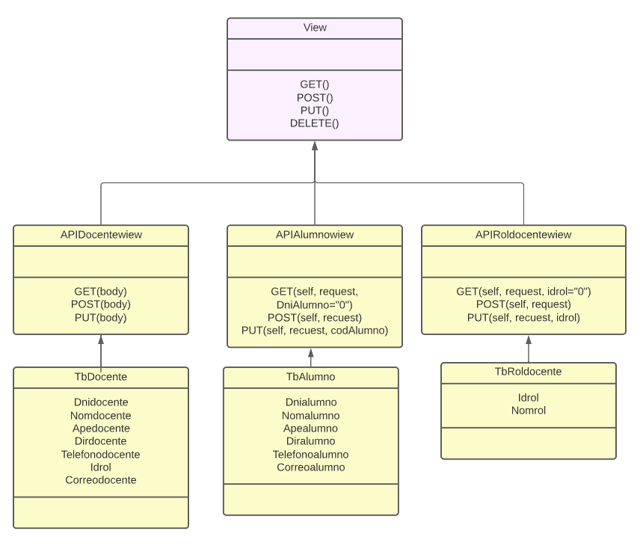

6.3. Diagrama de Componentes

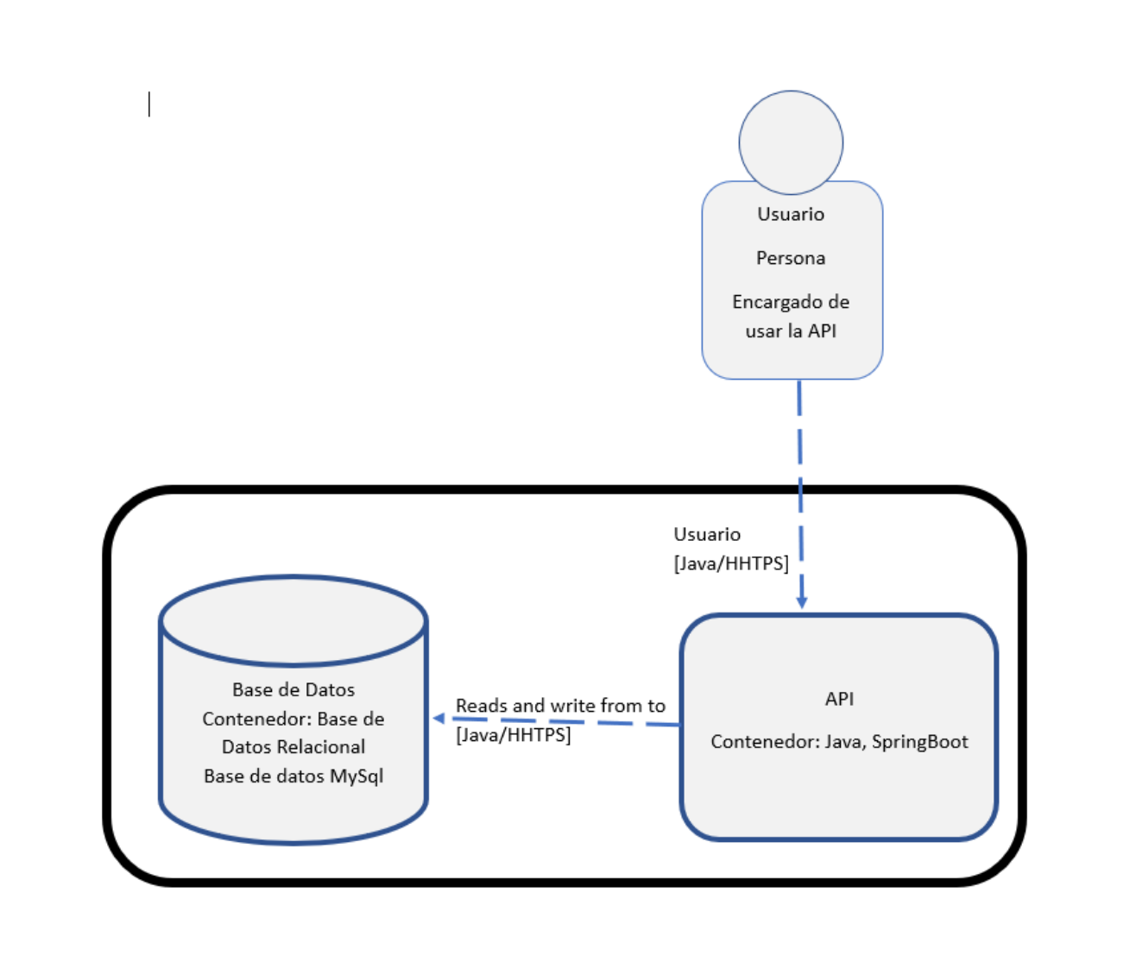

6.4. Arquitectura.

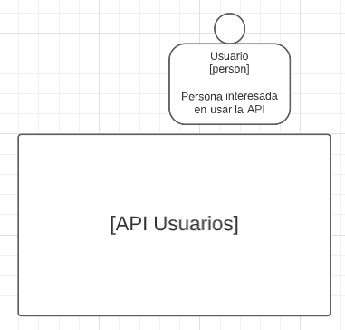

6.5. Diagrama de Base de Datos

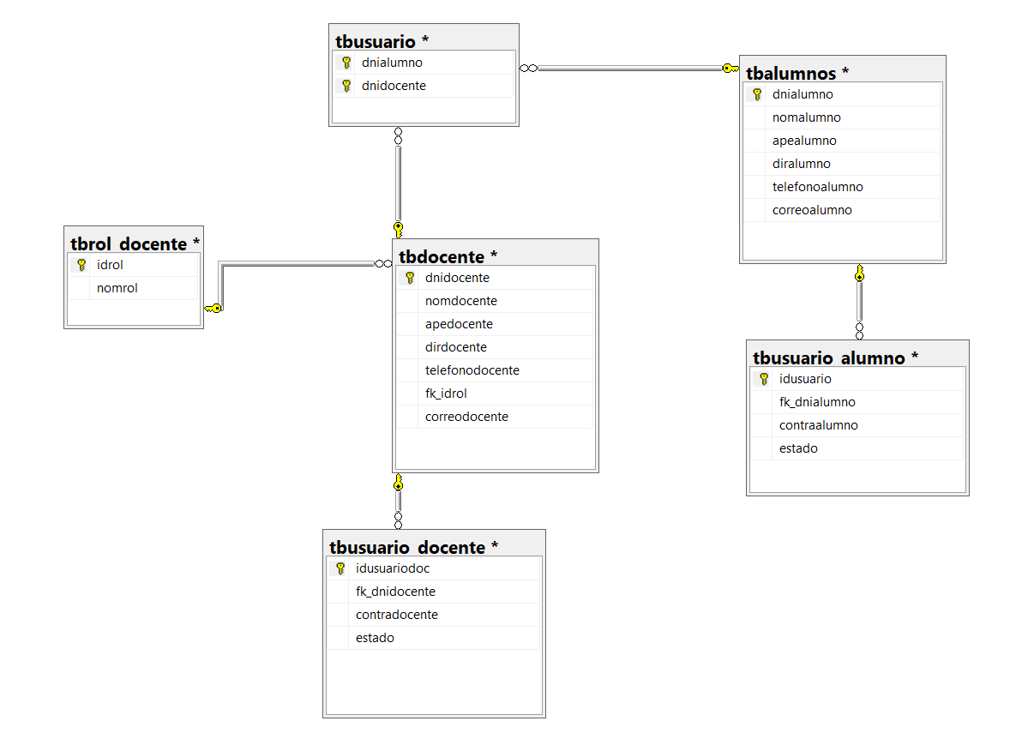

7. Bibliografía

<https://www.ibm.com/docs/es/cloud-pak-system-software/2.3.3?topic=sm-users>

<https://www.redhat.com/es/topics/api/what-are-application-programming-interfaces>

8. Anexos

8.1 Diccionario de datos de su base de datos relacional Tablas, con los siguientes campos:

Nombre de Columna | Descripción | Tipo de Dato | Permite nulos | Constraint | Default

8.2. Estándar de Programación